VPN csatlakozás, és Qform aktiválás

- Hálózati és internetbeállítások megnyitása
- VPN kapcsolat kiválasztása, majd egy új VPN kapcsolat beállítása
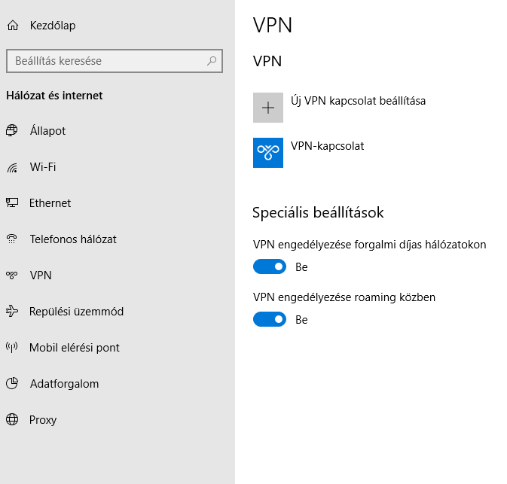

- Az új VPN-kapcsolat beállítása az alábbiak szerint:
  - VPN szolgáltató: Windows (beépített)
  - Kapcsolat neve: VPN-ATT
  - Kiszolgáló neve vagy címe: 152.66.32.40
  - Felhasználónév: A szerződésen szereplő felhasználónév
  - Jelszó: A szerződésen szereplő jelszó
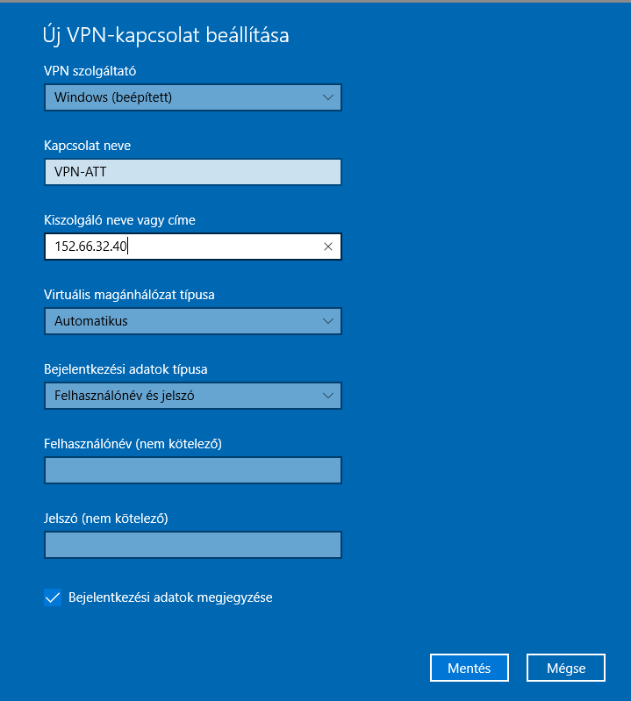
- Internethozzáférés mellett csatlakozás a VPN hálózathoz.
- A következő cím beírása a böngészőbe: http://localhost:1947/_int_/config_to.html
- A felugró ablakon az Access to Remote License Managers fülre kattintva az Aggressive Search for Remote Licenses kipipálása, illetve a Remote License Search Parameters-hez a következő cím írása: 152.66.32.24
- Submit gomb megnyomása
